Муниципальное бюджетное дошкольное образовательное учреждение муниципального образования город Краснодар
«Центр развития ребёнка – детский сад №110 «Теремок»

Подготовила воспитатель:
Петросян Л.Н.
Дата проведения 05.06.2020

Дистанционная беседа «Путешествие по временам года»
Цель:
- закрепление представления детей об основных признаках всех времен года;
- закрепление знаний о перелетных птицах;
- закрепление знаний о диких животных;
Задачи:
- учит детей различать признаки времен года;
- формировать знания детей о перелетных птицах и о диких животных;
- формировать у детей умение замечать красоту природных явлений;
- уточнить, что времена года закономерно наступают один после другого;
- развивать связную речь;
- воспитывать бережное отношение к природе;
- Упражнять в отгадывании загадок о временах года и животных.
- Развивающие:
- Развивать слуховое, зрительное внимание;
- Расширить и обогащать активный словарь детей, употреблять слова - антонимы.
Воспитательные:
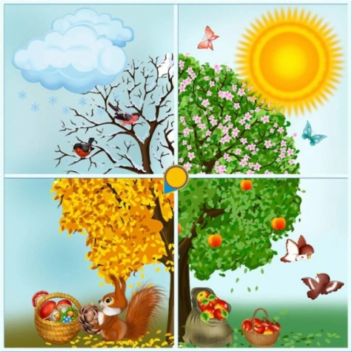
- обогатить детей яркими впечатлениями;
- воспитывать любовь к родной природе.
Форма проведения: видеозапись
Ссылка: https://youtu.be/42sIgtM1SqY

